Layanan Kami

- Web Development
  - Pembuatan Website
    - Personal
    - Sekolah
    - Instansi Pemerintahan
    - Perusahaan
    - Komunitas
    - Toko Online
    - Travel / Hotel
  - Pembuatan Sistem Informasi Berbasis Website
    - Aplikasi Surat Menyurat
    - Absensi
    - Sistem Informasi Akademik Kampus
    - Penerimaan Mahasiswa Baru Online
- Software Development
  - Pembuatan Program Aplikasi
    - Kasir Toko
    - Bengkel
    - Apotek
    - Sistem Informasi Berbasis Desktop
    - Pendaftaran Wisuda + Buku
    - Absensi
- Hardware Development
  - Pengadaan Perangkat PC / Network Untuk :
    - Sekolah
    - Perusahaan
  - Pembuatan Warnet
  - Pemasangan CCTV
- Network Development
  - Pemasangan Jaringan Komputer
  - Pengamanan Website
- Pelatihan Komputer
  - Pelatihan Pembuatan Website
  - Pelatihan Pembuatan Program
  - Pelatihan Design Grafis
  - Pelatihan Jaringan (Server – Router – Client) Cocok Untuk Siswa Kelas 3 SMK TKJ
- Konsultan IT
- Seminar & Talkshow
  - Tema : Informasi Teknologi
  - Tema : Kewirausahaan
- Sertifikasi IT

Tentang Kami

CAFF Komputer Corporation adalah perusahaan yang bergerak di bidang layanan jasa dan pendidikan yang didirikan sejak tanggal 01 Mei 2012. Selain melayani client dalam cakupan bidang teknologi informasi, CAFF Komputer Corp ikut serta meningkatkan pengetahuan umum masyarakat tentang dunia IT dan kewirausahaan. Beberapa project telah berhasil dilaksanakan dan sampai sekarang terus menjalin dengan berbagai mitra kerja dalam berbagai bidang. Selain itu, CAFF Komputer Corp telah berhasil melaksanakan CK Event (CAFF Komputer Event). Terhitung 3 Event telah berhasil dilaksanakan sampai dengan sekarang.
Hal ini tentunya sejalan dengan visi dan misi kami yang bertujuan menjadi perusahaan Multi Internasional yang berkontribusi dalam bidang layanan IT dan Pendidikan IT. Yang mana Event yang telah berhasil dilaksanakan diantara lain adalah:
- CK Event 1 (27 April 2013) Seminar Kewirausahaan Tingkat SMK Kab. Purwakarta.
- CK Event 2 (19 April 2014) Perlombaan Design Grafis Tingkat Kab. Purwakarta.
- CK Event 3 (19 Oktober 2014) Seminar IT Nasional Bersama Bapak Onno W. Purbo

CK Event 1

Waktu / Tanggal : 27 April 2013
Tempat : Aula SMKN 1 Purwakarta
Pukul : 08:00 s.d 17:00
Peserta : Dihadiri oleh 32 SMK Se-Kabupaten Purwakarta
Jenis Kegiatan : Seminar & Talkshow
Tema : Creativepreneurship
Tingkat : Kabupaten
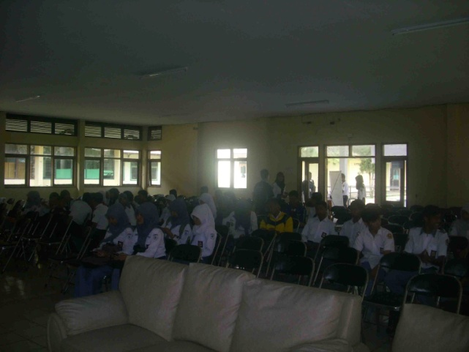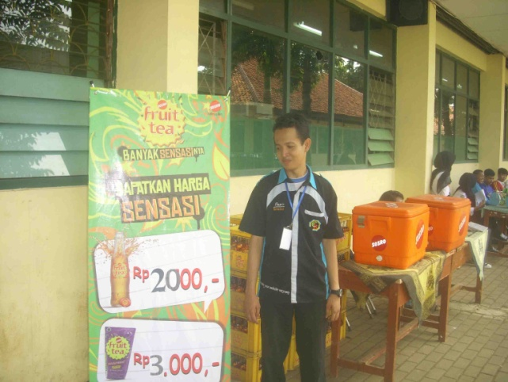
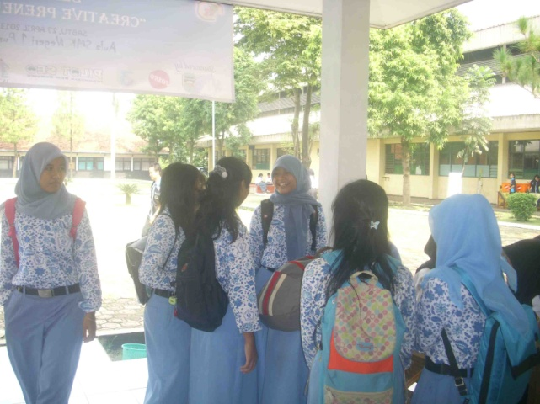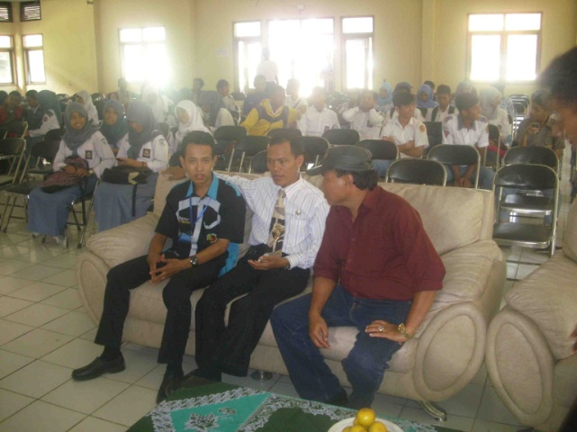

CK Event 2

Waktu / Tanggal : 19 April 2014
Tempat : Jurusan Teknik Komputer Jaringan SMKN 1 Purwakarta
Pukul : 08:00 s.d 17:00
Peserta : Mengundang 251 Sekolah Tingkat SMP, SMA & SMK Sederajat Kabupaten Purwakarta
Jenis Kegiatan : Perlombaan
Tema : Save Our Earth
Tingkat : Kabupaten
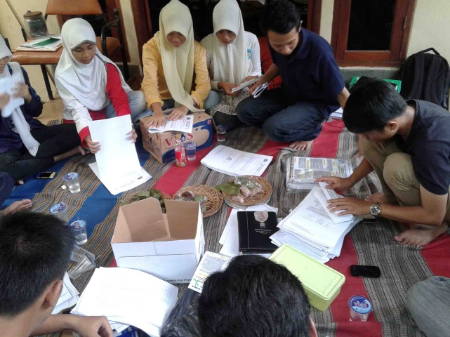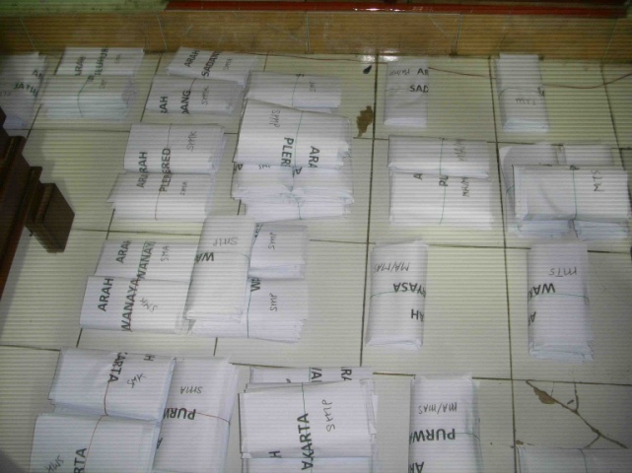
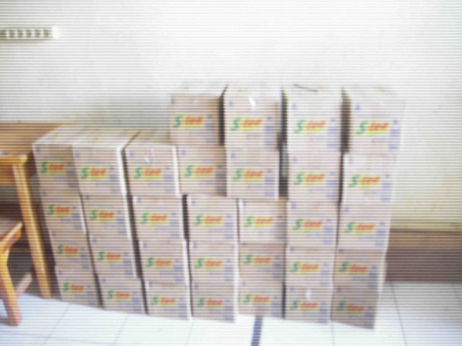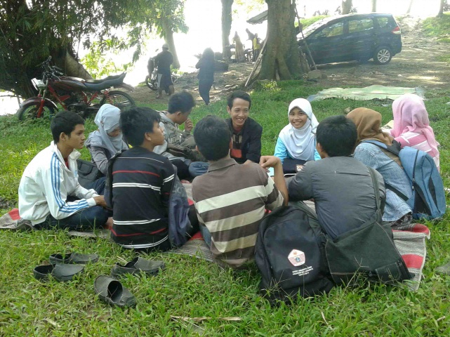
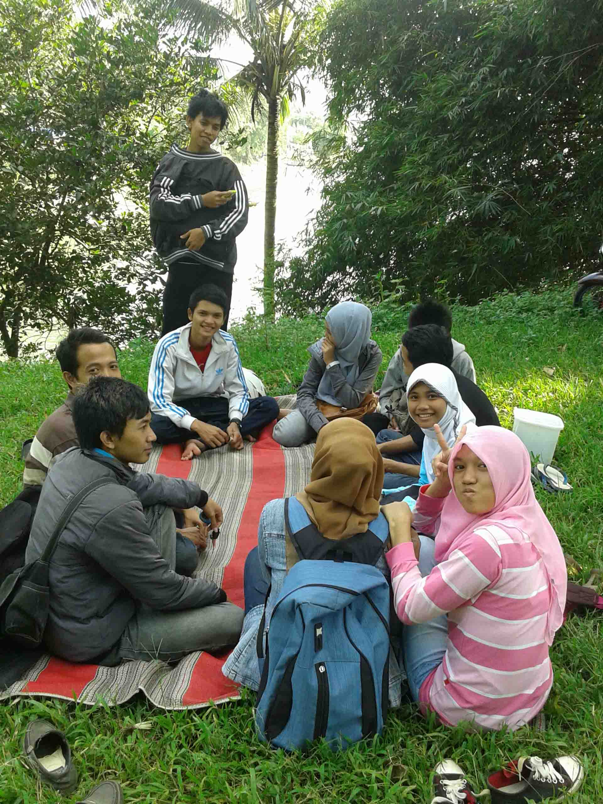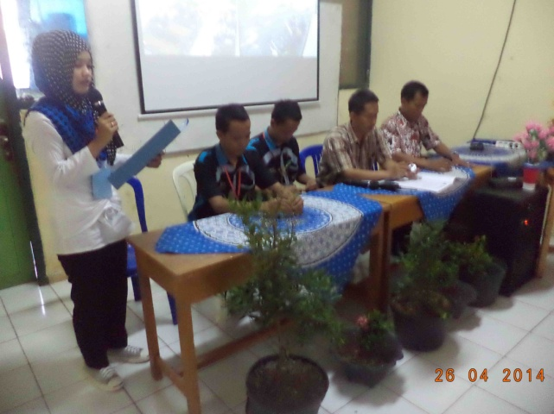
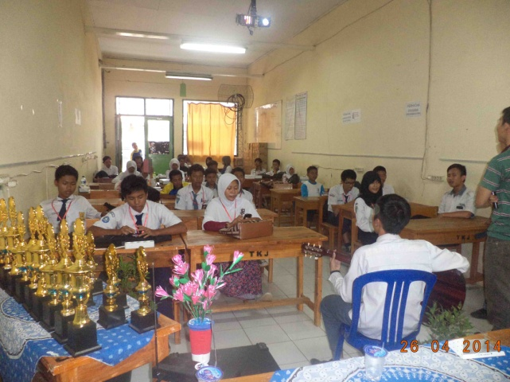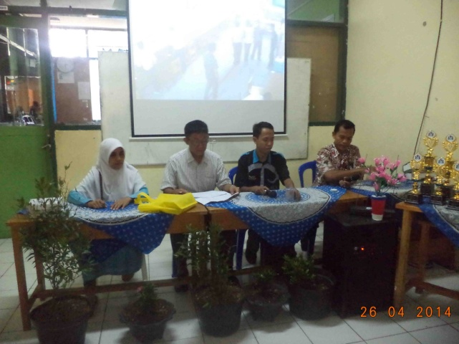
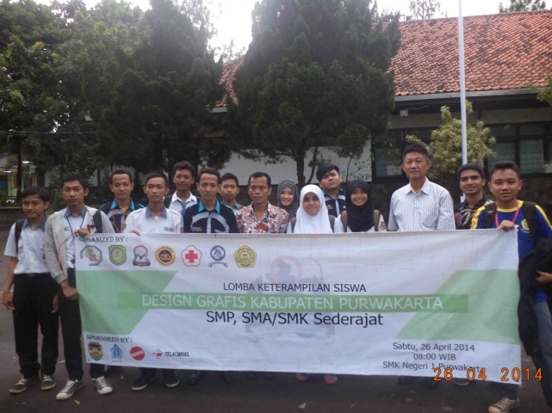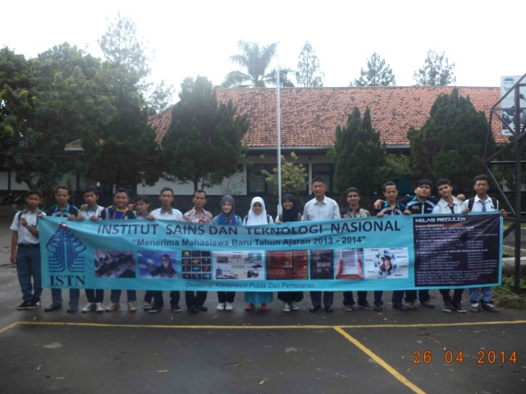

CK Event 3

Waktu / Tanggal : 19 Oktober 2014
Tempat : Bale Sawala Yudhistira Pemerintah Daerah Kab. Purwakarta
Pukul : 08:00 s.d 12:00
Peserta : Dihadiri oleh lebih dari 600 orang dari wilayah (Purwakarta, Subang, Karawang, Bekasi, dan Bandung)
Jenis Kegiatan : Seminar & Talkshow
Tema : Informasi Teknologi
Tingkat : Nasional
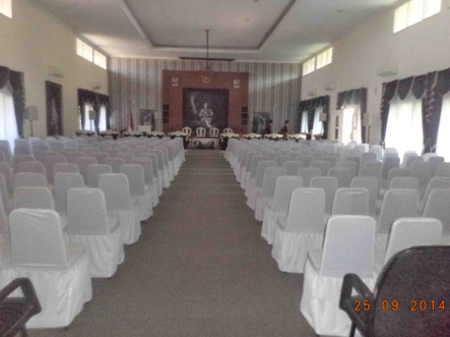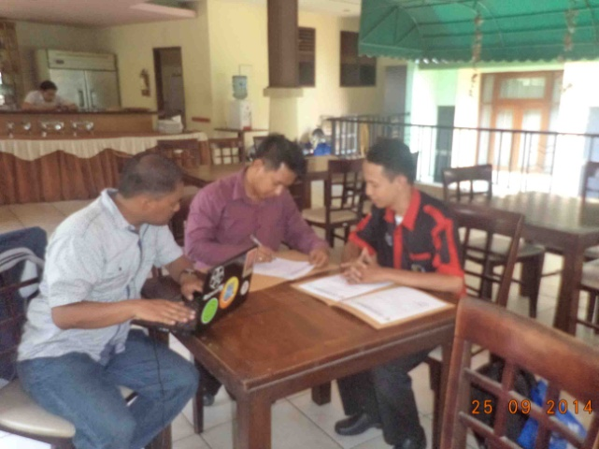
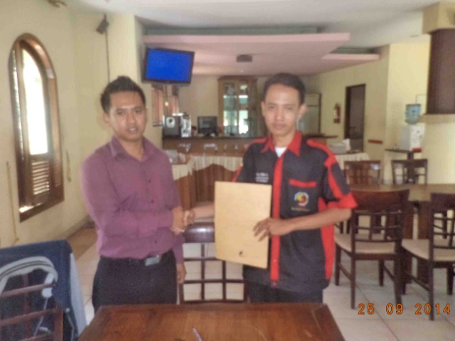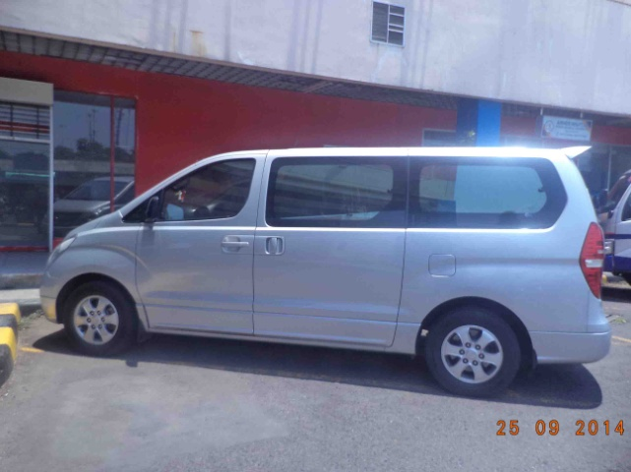
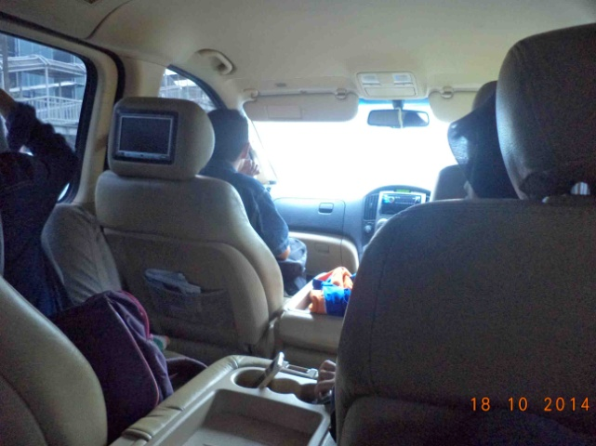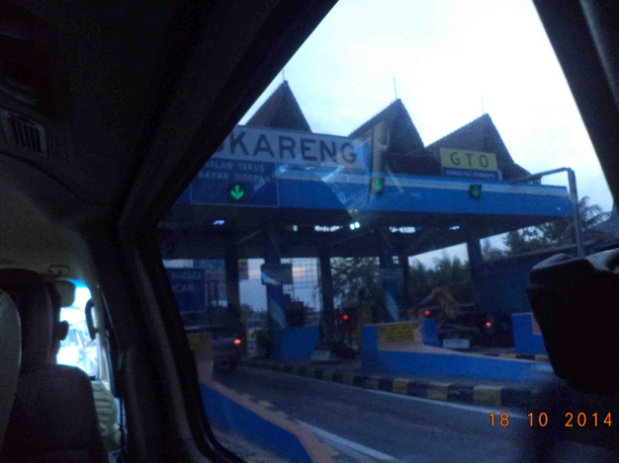
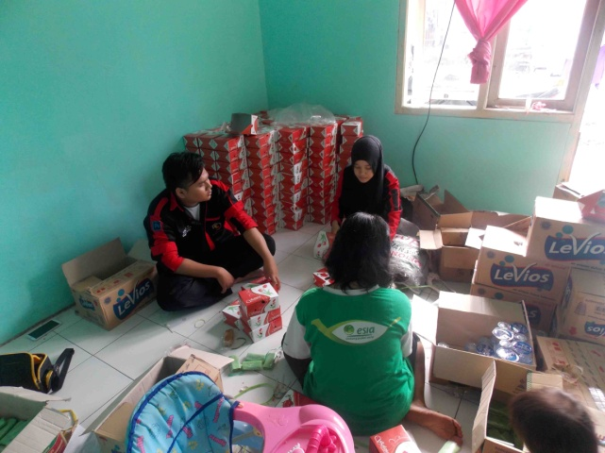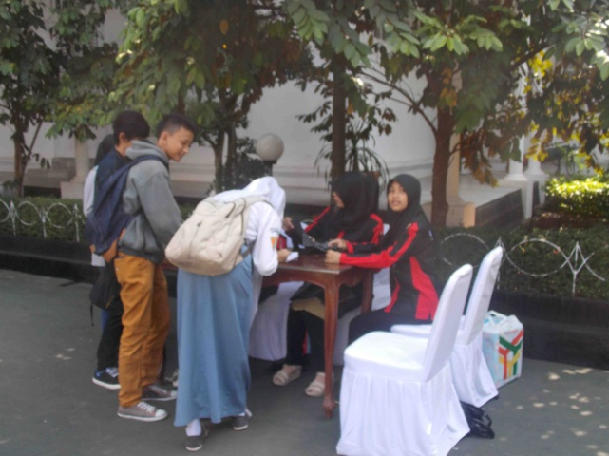
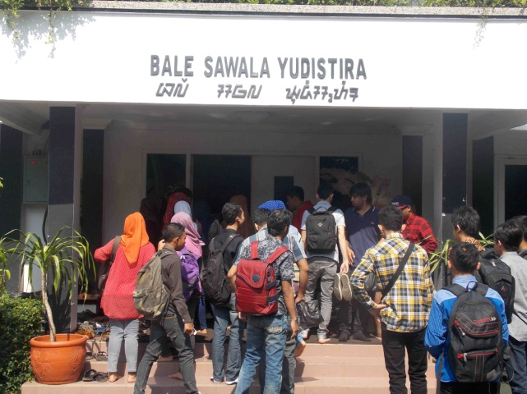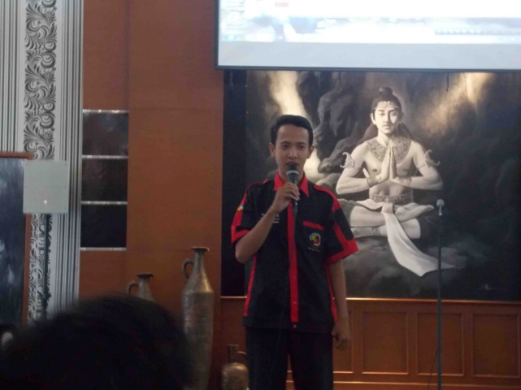
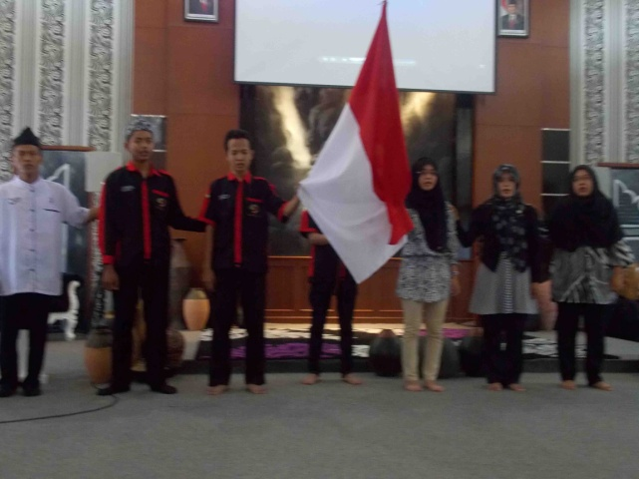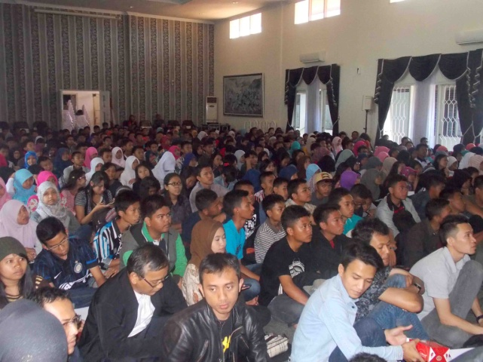
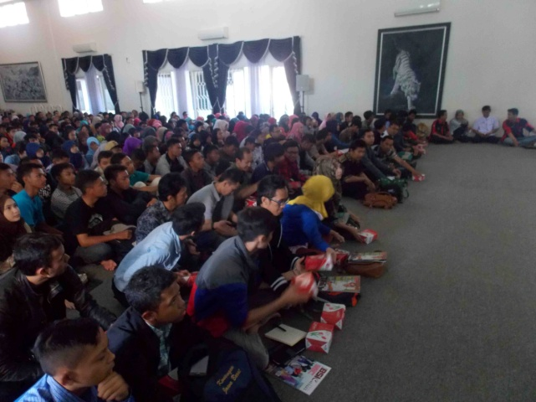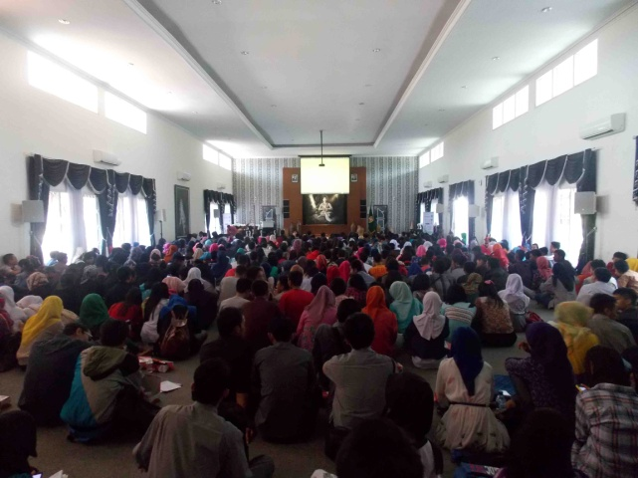
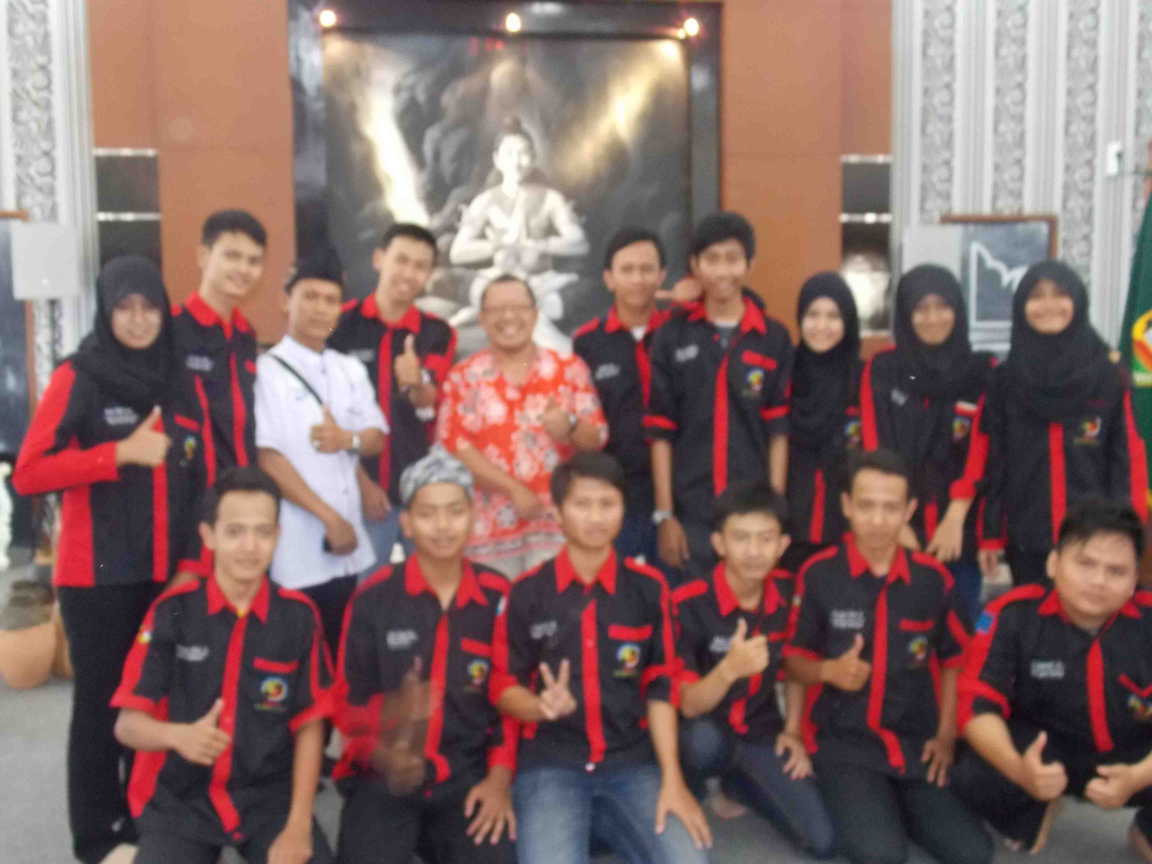

Web Development
Pembuatan Website

KEUNGGULAN
- Performa design terbaik yang up to date, modern, elegant dan dapat disesuaikan dengan permintaan anda.
- Menggunakan Content Management System sehingga dapat mudah dikelola sendiri oleh anda.
- Mendayagunakan SEO (Search Engine Optimazation) untuk menaikan rangking website sehingga dapat muncul dihalaman pertama search engine.
- Bandwidth dan kapasitas hosting disesuaikan dengan kebutuhan anda.
- Gratis pembuatan dan pengembangan akun jejaring sosial facebook dan twitter untuk meningkatkan popularitas website perusahaan.
- Penyelesaian website kurang dari 3 – 4 minggu terhitung setelah perjanjian kontrak dilakukan.
- Gratis pelatihan entry data / posting di website selama 2 kali pertemuan untuk memudahkan anda dalam mengupdate website anda secara berkala.
PORTFOLIO
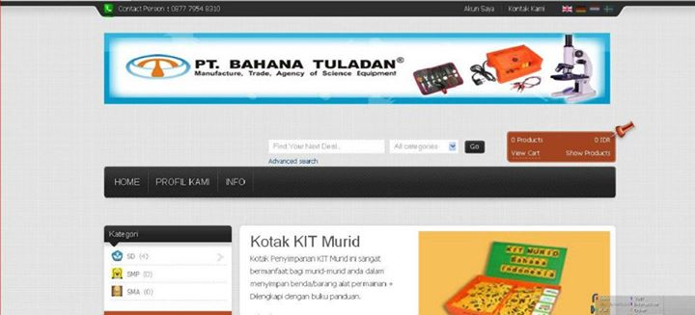

PT. Bahana Tuladan
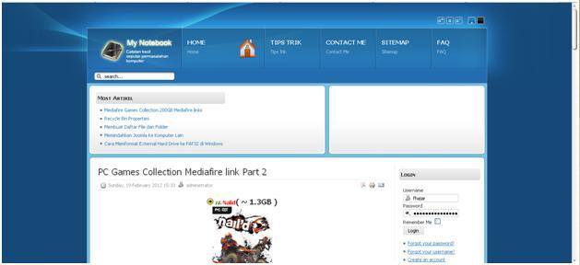
I – Komputer (My Notebook)

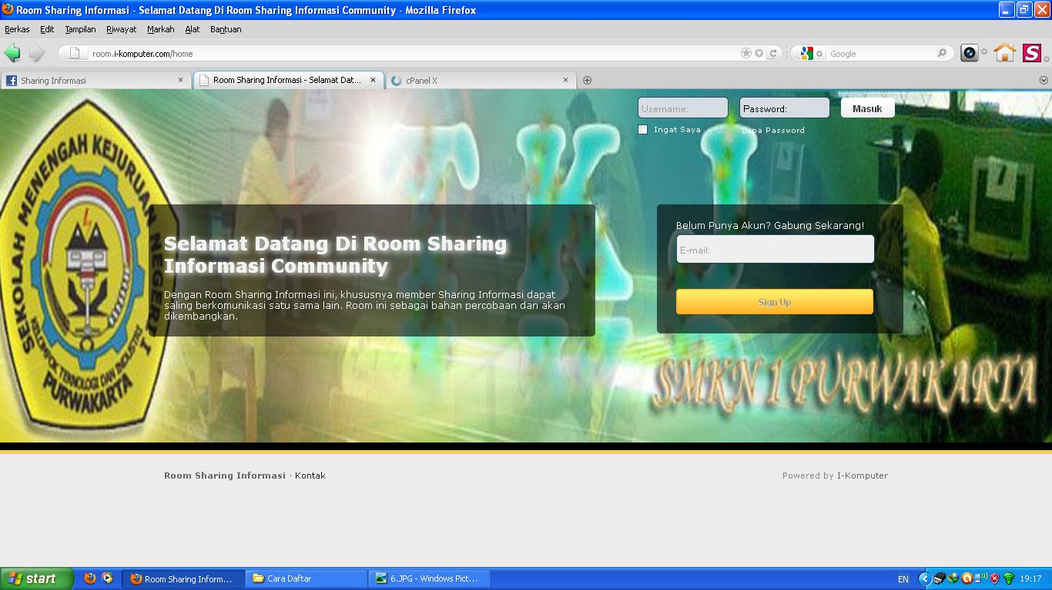
Room Chat Sharing Informasi Community
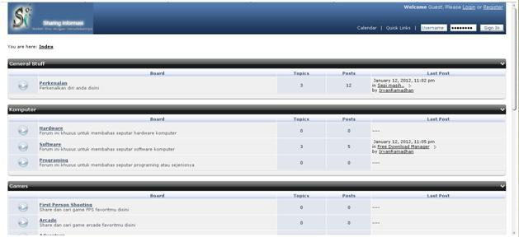
Forum Sharing Informasi

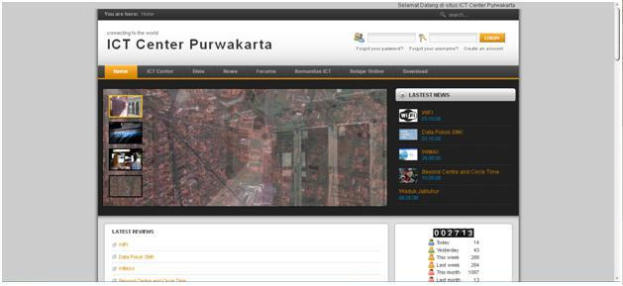

ICT Center Purwakarta

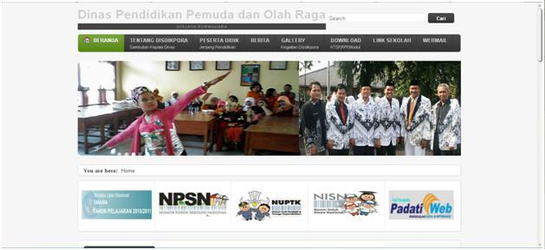
Dinas Pendidikan Pemuda dan Olah Raga Kab. Purwakarta

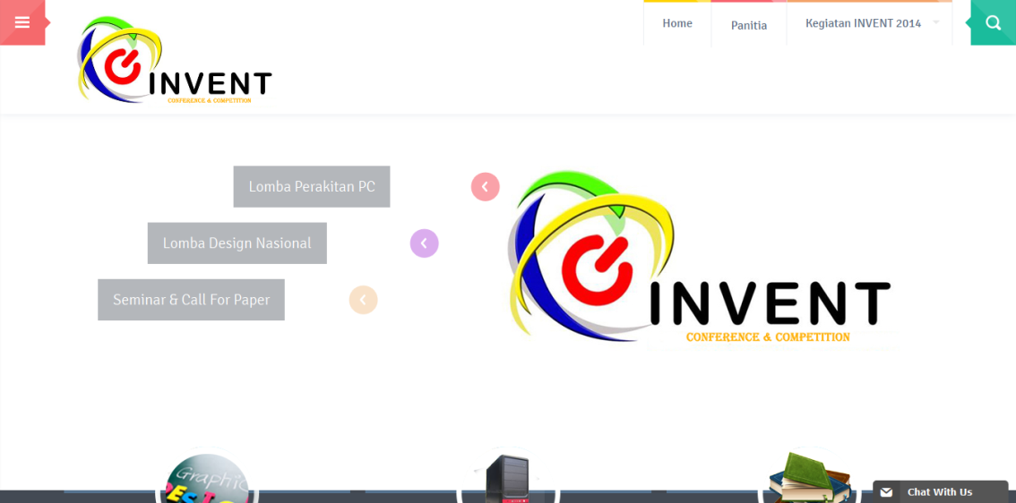

INformatic eVENT Himpunan Mahasiswa Teknik Informatika ISTN Jakarta

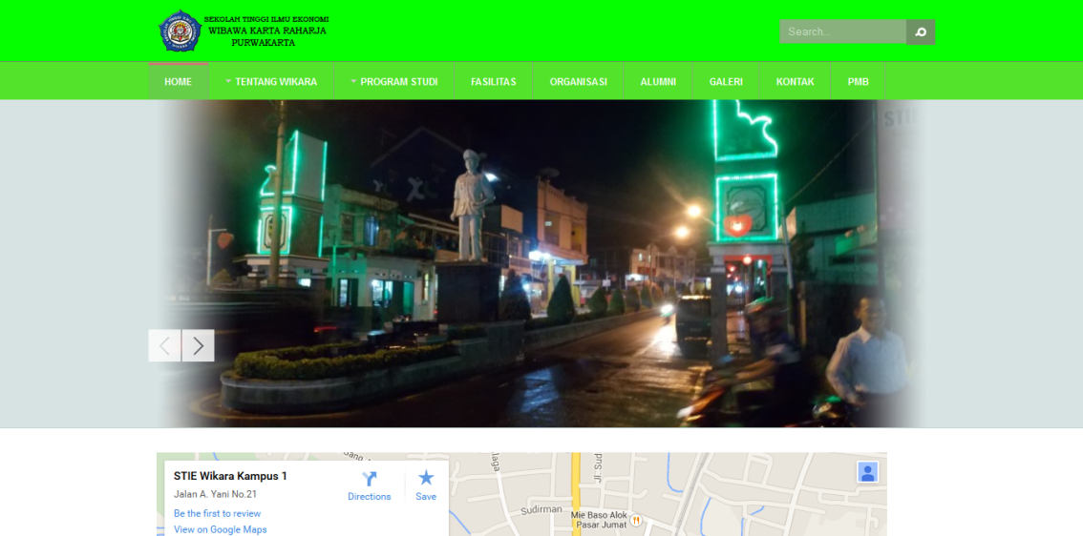
STIE WIKARA Purwakarta

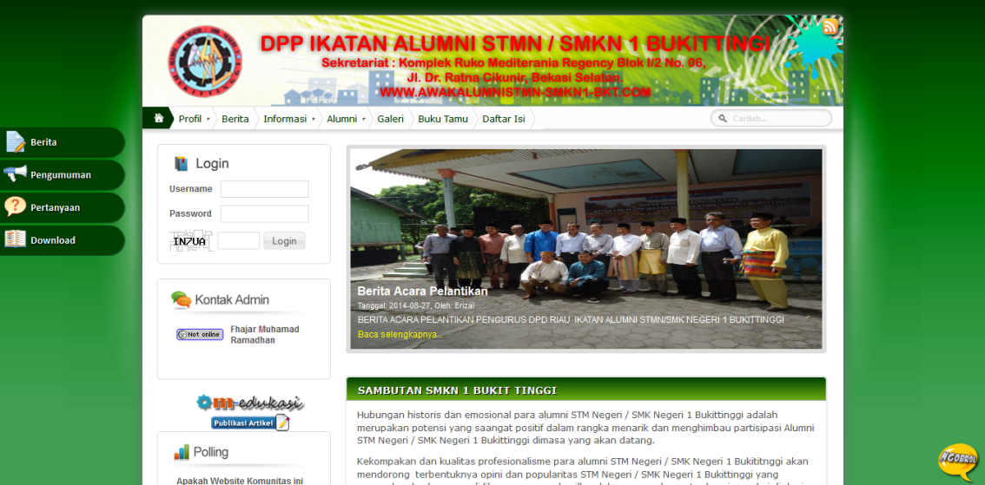

DPP IKATAN ALUMNI STMN / SMKN 1 BUKITTINGGI
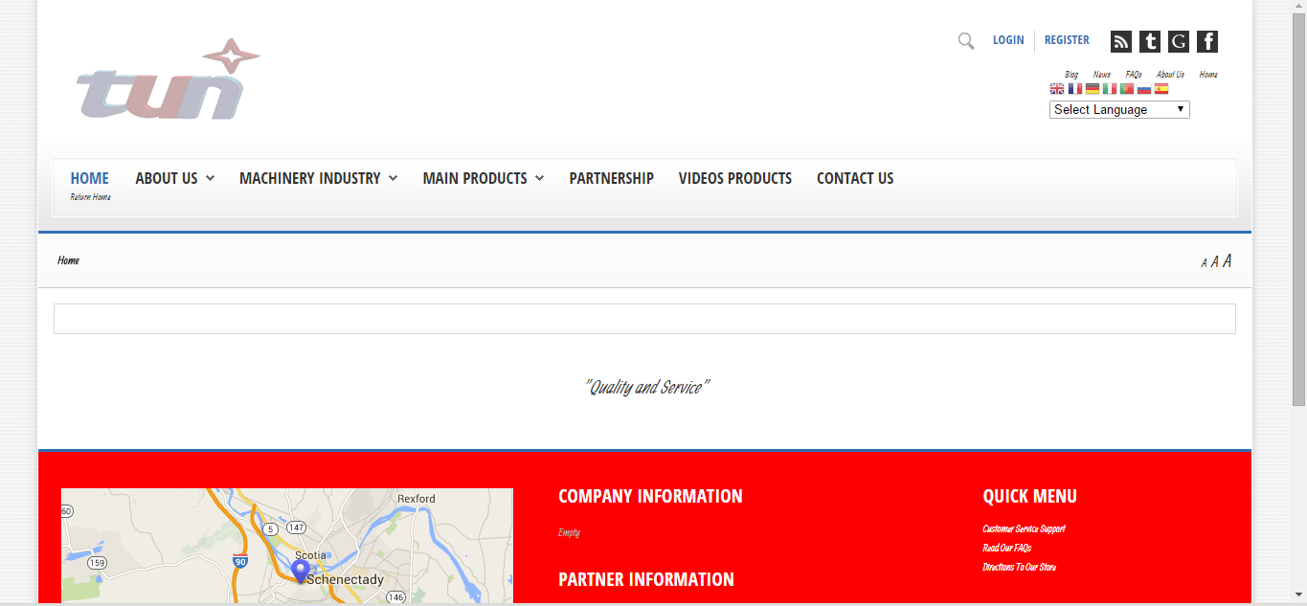
PT. TEKNOLOGI UNGGULAN NUSANTARA

DURASI
Waktu pengerjaan website sekitar 3 – 4 minggu hari kerja, terhitung dari tanggal penandatanganan kontrak atau setelah uang muka kami terima. Dengan asumsi bahwa seluruh bahan/materi telah disediakan oleh pihak pemesan website. Untuk anda yang butuh cepat, website bisa selesai dalam 1 – 2 minggu dengan biaya tambahan 20% dari biaya paket web standard & professional atau 10% untuk paket enterprise.

PAKET WEBSITE
- Paket 1 (Jasa Pembuatan + Hosting & Domain)
Untuk | Personal | Sekolah & Komunitas | Perusahaan, Toko Online, Lembaga
Fitur Paket | Web Standard | Web Profesional | Web Enterprise
Hosting Space | 500 MB | 1 GB | 3 GB | 5 GB
Sub Domain | 5 | 10 | 20 | Unlimited
Email Account | 5 | 10 | 20 | Unlimited
Bandwidth | 10 GB | 20 GB | 50 GB | Unlimited
Halaman Web | 5 | 20 | Unlimited | Unlimited
Maintenance | Free 1 Bulan | Free 2 Bulan | Free 3 Bulan | Free 1 Tahun
Rincian | Jasa Pembuatan  Rp.800.000,-  Daftar Domain + Hosting  Rp. 200.000,- | Jasa Pembuatan  Rp. 1.700.000,-  Daftar Domain + Hosting  Rp. 300.000,- | Jasa Pembuatan  Rp. 3.000.000,-  Daftar Domain + Hosting  Rp. 500.000,- | Jasa Pembuatan  Rp. 3.700.000,-  Daftar Domain + Hosting  Rp. 800.000,-
Total Biaya | Rp. 1.000.000,- | Rp.2.000.000,- | Rp.3.500.000,- | Rp.4.500.000,-
Biaya tahun berikutnya adalah biaya Domain + Hosting.
Minimal Kontrak 1 Tahun.
- Paket 2 (Jasa Pembuatan)
Untuk | Personal | Sekolah & Komunitas | Perusahaan, Toko Online, Lembaga
Fitur Paket | Web Standard | Web Profesional | Web Enterprise
Hosting Space | 500 MB | 1 GB | 3 GB | 5 GB
Sub Domain | 5 | 10 | 20 | Unlimited
Email Account | 5 | 10 | 20 | Unlimited
Bandwidth | 10 GB | 20 GB | 50 GB | Unlimited
Halaman Web | 5 | 20 | Unlimited | Unlimited
Maintenance | Free 1 Bulan | Free 2 Bulan | Free 3 Bulan | Free 1 Tahun
Rincian | Jasa Pembuatan  Rp.800.000,-  Daftar Domain + Hosting  Rp. 200.000,- | Jasa Pembuatan  Rp. 1.700.000,-  Daftar Domain + Hosting  Rp. 300.000,- | Jasa Pembuatan  Rp. 3.000.000,-  Daftar Domain + Hosting  Rp. 500.000,- | Jasa Pembuatan  Rp. 3.700.000,-  Daftar Domain + Hosting  Rp. 800.000,-
Total Biaya | Rp.800.000,- | Rp.1.700.000,- | Rp.3.000.000,- | Rp.3.700.000,-
Minimal Kontrak 1 Tahun.
PAKET WEB REDESIGN
Paket Web Redesign adalah paket yang menarik yang kami tawarkan kepada anda yang sudah memiliki website dengan domain dan hosting serta email tersendiri dilayanan hosting diluar hosting yang dikelola oleh CAFF Komputer Corporation. Web Redesign dapat dikerjakan sesuai dengan kesepakatan pihak CAFF Komputer Corporation dengan anda. Biayanya diskon 15 % dari paket web yang dipilih.
PEMBAYARAN
Pembayaran dilakukan 2 tahap. 50 % diawal perjanjian kontrak dan 50 % sisanya pada saat proyek telah selesai. Pembayaran dapat melalui tunai langsung, ATM, Internet Banking, SMS Banking ke Rekening :
A/n : Sdr. Fhajar Mohamad R
0288342071
A/n : Fhajar Mohamad R
1730000497264

Pembuatan Sistem Informasi Berbasis Website

Aplikasi Surat Menyurat
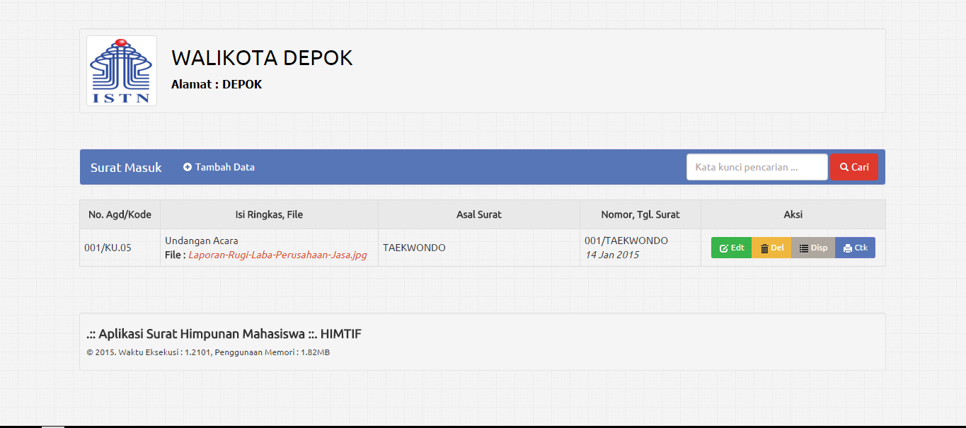
Harga : Rp. 500.000,-
Fitur :
- Klasifikasi Surat
- Surat Masuk
- Surat Keluar
- Buku Agenda Surat Masuk
- Buku Agenda Surat Keluar
Keterangan : Sistem ini sangat mudah diterapkan dan sebagai bentuk komputerisasi dalam pengarsipan surat menyurat dikantor anda.

Sistem Informasi Akademik
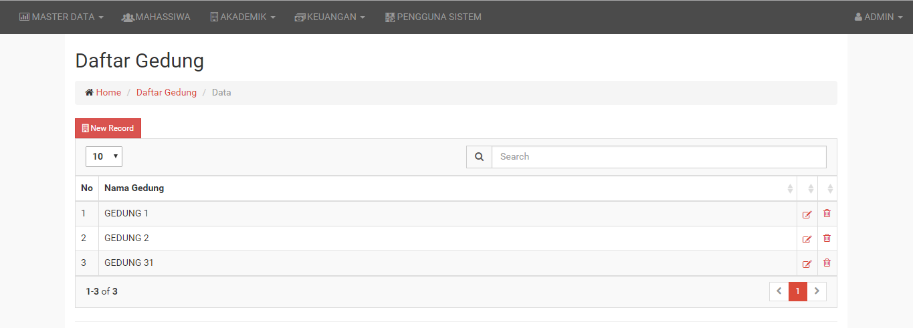
Harga : Rp. 10.000.000 s.d 45.000.000,-
Fitur :
- Modul Biro Administrasi Akademik
- Modul KRS Online
- Modul Anjungan Dosen
- Modul Penerimaan Mahasiswa Baru
- Modul Pembayaran Kuliah
- Modul Informasi Eksekutif
Keterangan : Kisaran harga diatas berdasarkan model dan type sistem informasi akademik yang ada.

Software Development

Software Kasir Toko / Bengkel / Apotek / IPOS (Package)
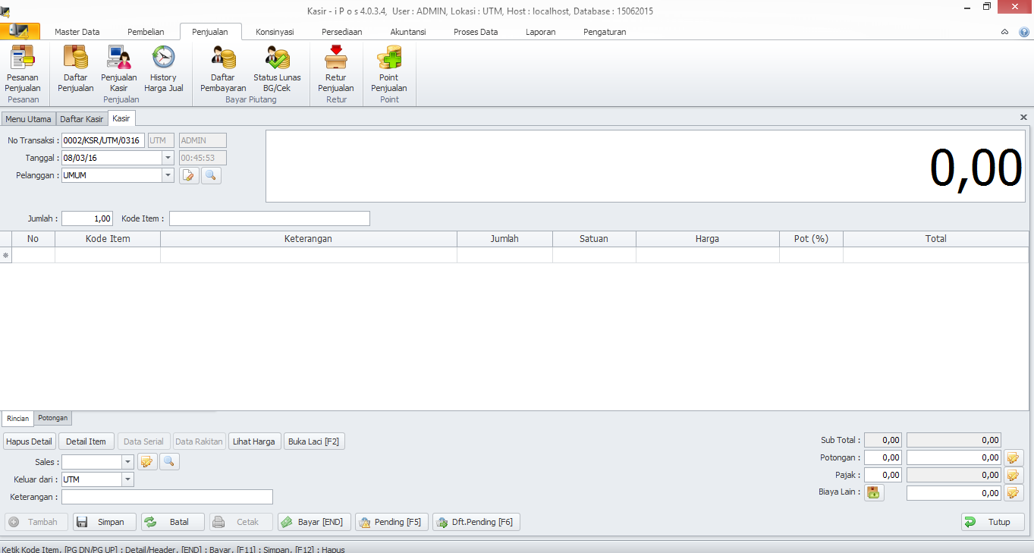
Harga : Rp. 3.500.000,- s.d 10.000.000,-
Fitur :
- Master Data
- Pembelian
- Penjualan
- Konsinyasi
- Persediaan
- Akuntansi
- Laporan
Keterangan : Tampilan diatas merupakan contoh program kasir toko / IPOS.

Hardware Development

- PENGADAAN PERANGKAT PERSONAL COMPUTER
HARGA : Contact Us
KETERANGAN : Jumlah pesanan tidak dibatasi, untuk harga dapat disesuaikan dengan budget yang tersedia.
- PEMBUATAN WARNET
HARGA : Contact Us
KETERANGAN : Kami menawarkan beberapa paket diantaranya untuk warnet skala kecil 5 – 10 client, skala sedang 11 – 20 client maupun skala besar >20. Untuk harga satu client dapat disesuaikan dengan budget maupun kebutuhan yang diinginkan.
- PEMASANGAN CCTV
HARGA : Contact Us
KETERANGAN : Untuk layanan ini dapat langsung menghubungi tim kami. Harga disesuaikan dengan type kamera yang akan digunakan dan juga jumlah titik yang akan dipasang.

Network Development

- PEMASANGAN JARINGAN KOMPUTER
HARGA : Contact Us
KETERANGAN : Silahkan hubungi contact person untuk mendapatkan informasi lebih lanjut. Harga layanan ini disesuaikan dengan topologi jaringan yang akan dikerjakan.
- PENGAMANAN WEBSITE
HARGA : Contact Us
KETERANGAN : Silahkan hubungi contact person untuk mendapatkan informasi lebih lanjut. Harga layanan ini disesuaikan dengan tingkat kerumitan sistem yang akan diimplementasikan.

Pelatihan Komputer

PENDAHULUAN
Pelatihan komputer yang dilaksanakan oleh CAFF Komputer Corporation sejak tahun 2012 hingga saat ini sudah mencakup ke beberapa sekolah menengah kejuruan di Kabupaten Purwakarta. Kami bekerja sama dengan beberapa sekolah IT di Purwakarta untuk dapat mengadakan pelatihan tambahan di bidang komputer diluar jam pembelajaran. Tempat pelatihan yang dipilih adalah sekolah yang bersangkutan. Jenis pelatihan yang diadakan adalah sebagai berikut :
- Pembuatan Website (CMS / Dreamweaver)
- Pembuatan Program (Desktop VB.net)
- Design Grafis (Photoshop / Corel Draw / Auto CAD)
- Pelatihan Jaringan (Server – Router – Client) cocok untuk smk kelas 3 jurusan tkj

BIAYA PELATIHAN
Untuk biaya pelatihan itu beragam tergantung dari jenis pelatihan yang dipilih yaitu antara range Rp. 100.000 – Rp. 300.000,- (satu peserta) dan akan mendapatkan pelatihan selama 6 – 8 kali pertemuan. Peserta yang mengikuti pelatihan akan mendapatkan sertifikat gratis. Untuk informasi lebih lanjut dapat menghubungi tim kami agar dilakukan sosialisasi terlebih dahulu.

Konsultan IT

PENDAHULUAN
Kami melayani konsultan dalam cakupan bidang Information Technology. Bagi anda yang memiliki permasalahan atau ingin konsultasi mengenai IT dapat menghubungi tim kami.

BIAYA
Untuk biaya konsultasi Rp. 50.000 / jam.

Seminar & Talkshow
PENDAHULUAN
Untuk layanan ini kami membuka kesempatan bagi anda yang senang mengadakan kegiatan setiap tahunnya untuk dapat bisa bekerjasama dengan kami. Kami dapat dengan senang hati menjadi pengisi acara / narasumber untuk memaparkan materi terkini dan terbaru yang dapat memotivasi peserta seminar maupun talkshow nantinya. Untuk tema kami hanya mengajukan dua yaitu bidang IT dan Kewirausahaan.
BIAYA
Biaya seminar ini adalah Rp. 10.000,- / peserta seminar.

Sertifikasi IT
PENDAHULUAN
Di era globalisasi ini menuntut kita untuk dapat menguasai yang namanya IT, tidak dapat dipungkiri memang IT sudah sangat dekat dan dirasa perlu bagi kita untuk membantu beberapa pekerjaan yang kita kerjakan. Perusahaan besar yang sifatnya regional maupun multi nasional banyak sekali membutuhkan tenaga ahli dalam bidang IT. Namun sayangnya jika hanya bermodalkan ijazah strata S1 jurusan IT itu belum mumpuni. Diperlukan sebuah pengakuan khusus bahwa seseorang itu dapat memang betul menguasai bidang IT tertentu. Oleh karena itu kami menawarkan program atau layanan Sertifikasi IT.
Sertifikasi ini nantinya akan memberikan efek baik bagi anda yang khususnya bergelut dalam bidang IT. Nantinya anda akan diberikan sebuah tahap pengujian tentang pemahaman yang ada kuasai di bidang IT selanjutnya akan diadakan tahap sertifikasi yang akan mengukur tingkat penguasaan materi yang anda ambil. Jika lulus anda akan mendapatkan sebuah sertifikat dari Badan Nasional Sertifikasi Profesi yang mengakui bahwa memang kompeten dalam bidang tersebut. Program yang kami buka diantaranya :
OPERATOR
- Junior Office Operator
- Help Desk
- Senior Office Operator
PROGRAMMING
- Junior Programmer
- Programmer
- Analyst Programmer
- Junior Web Programmer
- Web Programmer
- Web Designer
- Junior Database Programmer
- Database Programmer
- Mobile Programmer
- Client Server Programmer

TECHNICAL
- Junior Technical Support
- Technical Support
NETWORK
- Network Technician
- Network Administrator
- Network Architecture
ADMINISTRATOR
- Junior System Administrator
- System Administrator
- System Engineer
MULTIMEDIA
- Junior Digital Artist
- Digital Artist

BIAYA & KETERANGAN
Untuk mengetahui biaya serta informasi lebih lanjut program yang anda minati dapat menghubungi kami. Kami akan mengirimkan anda e-mail tentang cakupan program yang harus anda kuasai sebelum tahap sertifikasi.

INFORMASI
Jika ada pertanyaan atau ingin membuat custom software sendiri yang tidak terdapat dalam list layanan kami diatas dapat menghubungi kami di :
CALL Center :
0896 3989 8194 (Whatsapp)
0858 4609 0748 (Call & SMS)
Email : fhajarmuhamad@yahoo.co.id

